GUIA DE AUTOAPRENDIZAJE Nº1 MÚSICA
1º BÁSICO

Nombre_______________________________________ Curso: _______ Fecha: _______
Objetivo de Aprendizaje:
OA 4: Cantar al unísono y tocar instrumentos de percusión

Instrucciones:
- Repasa palabra por palabra, el coro del himno del colegio.
- Reconoce sonidos Naturales y artificiales. Unir y luego píntalos de muchos colores.

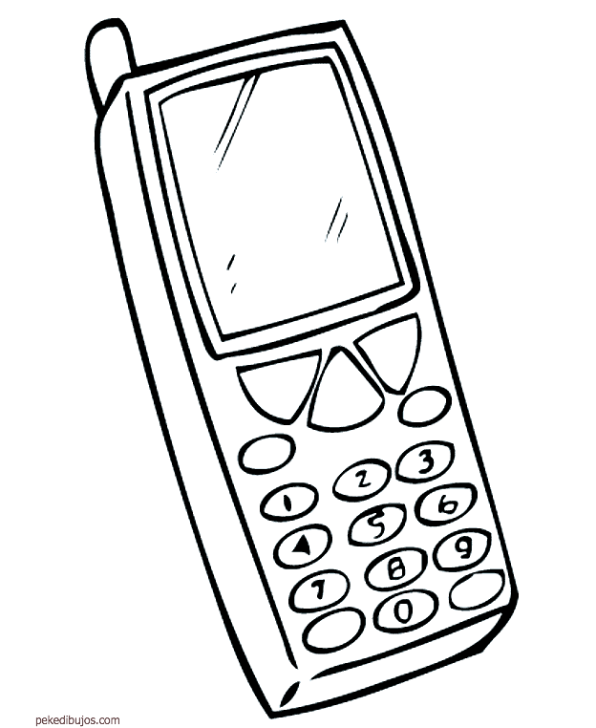

HIMNO DEL COLEGIO SANTA MARÍA.

Colegio Santa María, Colegio querido hogar, fervientes hoy renovamos aquellos votos de amor y paz.
Un día el vetusto alero, tendremos todos que recordar, y sus consejos, sus enseñanzas, al Dios de vida nos llevará.

CORO

